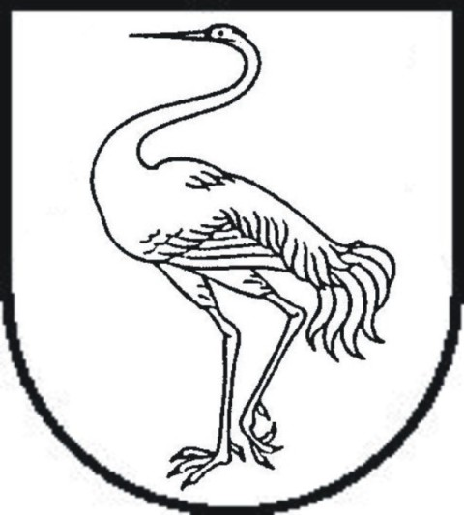

VISAGINO SAVIVALDYBĖS TARYBA

SPRENDIMAS
DĖL ASMENŲ PRIĖMIMO Į VISAGINO SAVIVALDYBĖS ŠVIETIMO IR SPORTO ĮSTAIGAS TVARKOS APRAŠO PATVIRTINIMO

2022 m. gruodžio ___ d. Nr. TS-____
Visaginas

Visagino savivaldybės taryba, vadovaudamasi Lietuvos Respublikos vietos savivaldos įstatymo 6 straipsnio 5 ir 8 punktais, 7 straipsnio 7 punktu, 16 straipsnio 4 dalimi, 18 straipsnio 1 dalimi, Lietuvos Respublikos švietimo įstatymo 29 straipsnio 2, 3, 4 ir 6 dalimis, Lietuvos Respublikos sporto įstatymo 8 straipsnio 1 dalies 3 punktu, Mokyklų, vykdančių formaliojo švietimo programas, tinklo kūrimo taisyklėmis, patvirtintomis Lietuvos Respublikos Vyriausybės 2011 m. birželio 29 d. nutarimu Nr. 768 „Dėl Mokyklų, vykdančių formaliojo švietimo programas, tinklo kūrimo taisyklių patvirtinimo“, Priėmimo į valstybinę ir savivaldybės bendrojo ugdymo mokyklą, profesinio mokymo įstaigą bendrųjų kriterijų sąrašu, patvirtintu Lietuvos Respublikos švietimo ir mokslo ministro 2004 m. birželio 25 d. įsakymu Nr. ISAK-1019 „Dėl Priėmimo į valstybinę ir savivaldybės bendrojo ugdymo mokyklą, profesinio mokymo įstaigą bendrųjų kriterijų sąrašo patvirtinimo“, nusprendžia:
- Patvirtinti Asmenų priėmimo į Visagino savivaldybės švietimo ir sporto įstaigas tvarkos aprašą (pridedama).
- Pripažinti netekusiais galios:
  - Visagino savivaldybės tarybos 2018 m. gruodžio 20 d. sprendimą Nr. TS-251 „Dėl mokinių priėmimo į Visagino savivaldybės bendrojo ugdymo mokyklas tvarkos aprašo patvirtinimo“, su visais pakeitimais ir papildymais;
  - Visagino savivaldybės tarybos 2021 m. gegužės 27 d. sprendimą Nr. TS-115 „Dėl mokinių priėmimo į Visagino kūrybos ir menų akademiją ir vaikų priėmimo į Visagino savivaldybės ikimokyklinio ugdymo mokyklas tvarkos aprašų patvirtinimo“.
- Paskelbti šį sprendimą Teisės aktų registre ir Visagino savivaldybės interneto svetainėje.

Savivaldybės meras

